ЛЕКЦІЙНЕ ЗАНЯТТЯ № 11
Тема: Інтерпретація результатів. Пояснення отриманих даних, порівняння з існуючими теоріями
Мета: формувати вміння інтерпретувати результати педагогічного дослідження, пояснювати отримані дані та порівнювати їх з існуючими теоріями; розвивати аналітичне мислення та здатність співвідносити результати з теорією; виховувати наукову об'єктивність і критичність в інтерпретації результатів.
Завдання: опанувати етапи інтерпретації результатів; навчитися розрізняти опис, пояснення та порівняння даних; виявляти типові помилки інтерпретації; формувати вміння співвідносити власні результати з теорією.
Обладнання: інструкційні картки, мультимедійна презентація.
Література
- Сисоєва С. О., Кристопчук Т. Є. Методологія науково-педагогічних досліджень. Рівне: Волинські обереги, 2013. 360 с.
- Методичні рекомендації щодо написання та оформлення курсової роботи. Путивль: КЗСОР «Путивльський педагогічний фаховий коледж імені С. В. Руднєва», 2024. 14 с.
1. Сутність інтерпретації результатів
Інтерпретація — це тлумачення результатів дослідження, розкриття їхнього змісту та значення. Якщо первинна обробка відповідає на питання «що отримано?», то інтерпретація відповідає на питання «що це означає і чому саме так?».
Інтерпретація результатів є перехідною ланкою між емпіричною частиною дослідження та теоретичними висновками. Вона дає змогу не лише зафіксувати факти, а й пояснити їх, співвіднести з науковими теоріями та сформулювати практичні рекомендації.
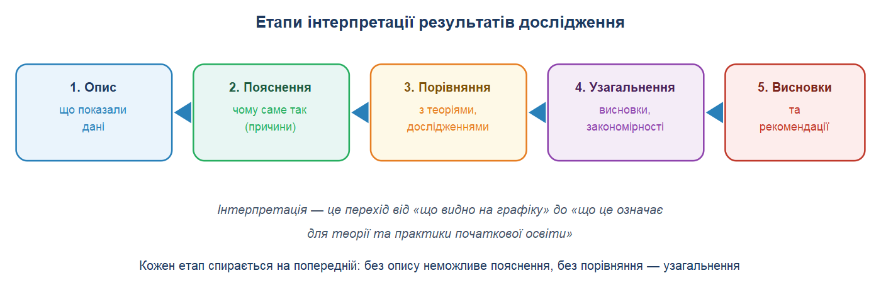
Рис. 1. Етапи інтерпретації результатів дослідження
Інтерпретація має бути науково обґрунтованою, об'єктивною та критичною. Дослідник не повинен підганяти результати під власну гіпотезу — навпаки, він має чесно визнати, якщо результати її не підтверджують.
2. Основні етапи інтерпретації
Етап | Зміст | Ключове питання
Опис | Фіксація того, що показали дані: числові показники, тенденції, відмінності між групами | Що отримано?
Пояснення | Встановлення причин отриманих результатів, механізмів впливу, чинників | Чому саме так?
Порівняння | Співвіднесення результатів з існуючими теоріями та дослідженнями інших авторів | Як це узгоджується з теорією?
Узагальнення | Формулювання закономірностей, висновків, практичних рекомендацій | Що це означає для практики?
Висновки | Підсумок дослідження, підтвердження або спростування гіпотези | Чи досягнуто мету?

Таблиця 1. Етапи інтерпретації результатів
3. Порівняння результатів з існуючими теоріями
Порівняння результатів з теорією — важливий етап інтерпретації. Воно дає змогу з'ясувати, чи узгоджуються результати з відомими науковими положеннями, чи доповнюють їх, чи суперечать їм.
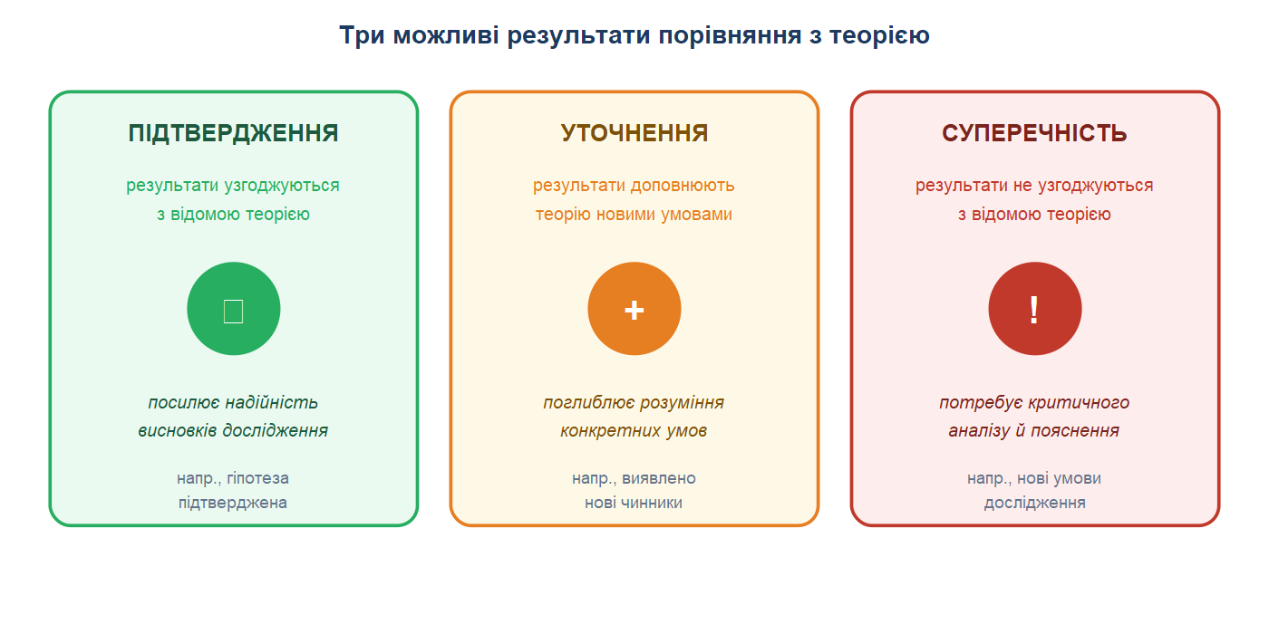
Рис. 2. Три можливі результати порівняння з теорією
3.1. Алгоритм порівняння з теорією
- Визначте ключові теоретичні положення, дотичні до вашого дослідження.
- Співвіднесіть кожен отриманий результат із цими положеннями.
- Зафіксуйте, що підтверджується, що уточнюється, а що суперечить.
- Поясніть причини розбіжностей (вік, умови, вибірка, методики).
- Сформулюйте внесок вашого дослідження в теорію та практику.
4. Типові помилки інтерпретації результатів
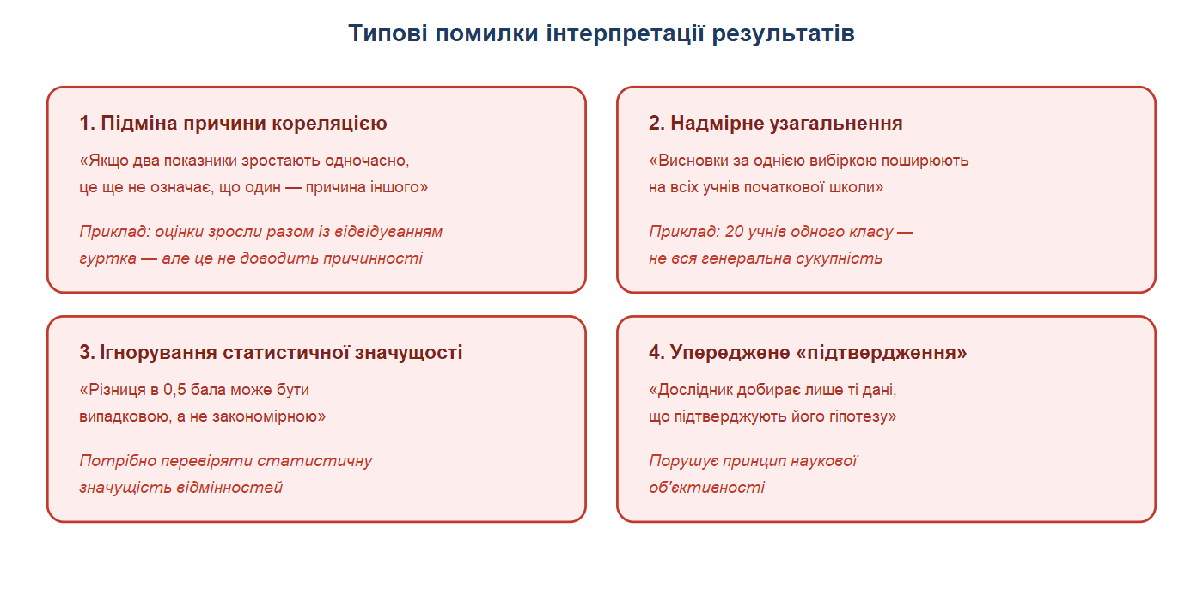
Рис. 3. Типові помилки інтерпретації результатів
Уникати цих помилок допомагає критичне ставлення до власних результатів, перевірка статистичної значущості, врахування обмежень вибірки та об'єктивне висвітлення всіх даних, а не лише тих, що підтверджують гіпотезу.
5. Цикл «результат → інтерпретація → теорія»
Наукове пізнання — це циклічний процес. Отримані результати інтерпретуються в контексті теорії, внаслідок чого народжується нове знання або нова гіпотеза, яка знову потребує емпіричної перевірки.
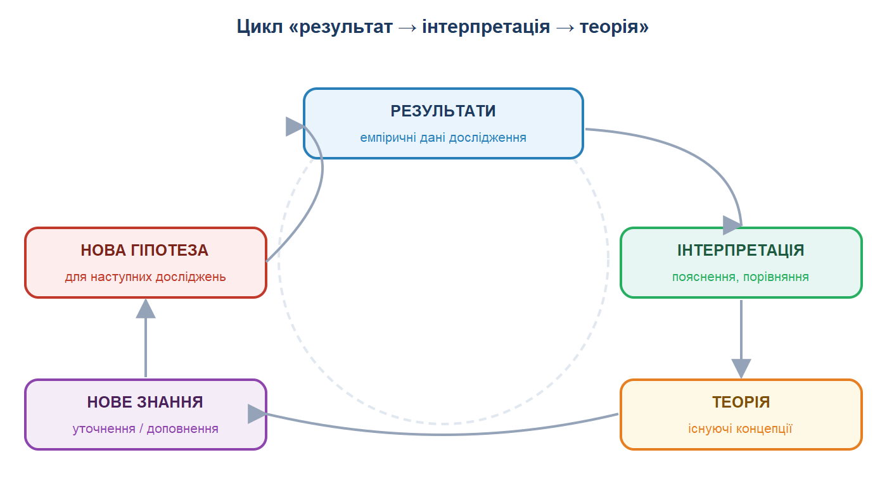
Рис. 4. Цикл «результат → інтерпретація → теорія»
6. Приклад інтерпретації результатів
Розглянемо приклад. На констатувальному етапі високий рівень сформованості певного явища мали 20 % учнів, середній — 45 %, низький — 35 %. Після формувального етапу високий рівень зріс до 45 %, середній знизився до 40 %, низький — до 15 %.
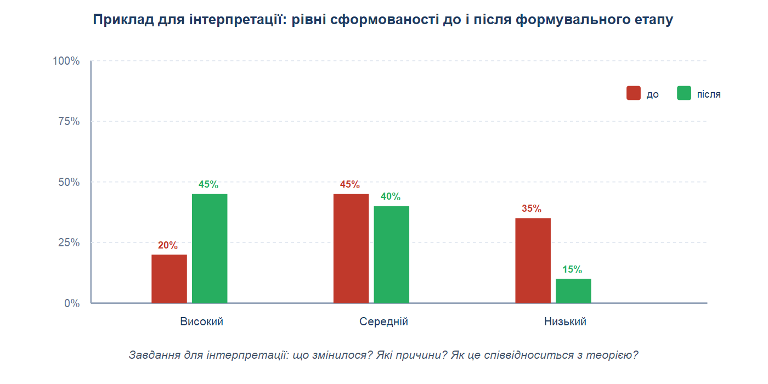
Рис. 5. Приклад для інтерпретації: рівні до і після формувального етапу
6.1. Зразок інтерпретації
Опис:
Після формувального етапу високий рівень сформованості зріс із 20 % до 45 %, низький знизився з 35 % до 15 %.
Пояснення:
Зростання високого рівня можна пояснити систематичним використанням авторської методики, яка активізує пізнавальну діяльність учнів і враховує вікові особливості молодших школярів.
Порівняння з теорією:
Отримані результати узгоджуються з теорією розвивального навчання, згідно з якою активна діяльність учня є провідною умовою розвитку. Вони також доповнюють дослідження [автор], який наголошував на ролі мотивації.
Висновок:
Результати свідчать про ефективність запропонованої методики та підтверджують висунуту гіпотезу.
Контрольні запитання
- Що таке інтерпретація результатів дослідження і чим вона відрізняється від первинної обробки даних?
- Назвіть основні етапи інтерпретації результатів і схарактеризуйте кожен із них.
- Чому етап пояснення є ключовим для розуміння отриманих даних?
- Які три можливі результати порівняння власних даних з існуючою теорією?
- Наведіть алгоритм порівняння результатів дослідження з теоретичними положеннями.
- Назвіть типові помилки інтерпретації результатів. Як їх уникнути?
- Чому не можна робити висновок про причинність лише на основі кореляції показників?
- У чому полягає небезпека надмірного узагальнення результатів дослідження на одній вибірці?
- Як цикл «результат → інтерпретація → теорія» відображає наукове пізнання?
- Сформулюйте вимоги до наукової об'єктивності в інтерпретації результатів педагогічного дослідження.

